**XÂY DỰNG HỆ THỐNG QUẢN LÝ NHÀ HÀNG**

**PHÂN HỆ BÁN HÀNG( TẠI CHỖ)**

# PHÂN TÍCH VÀ THIẾT KẾ HỆ THỐNG



## Xác định yêu cầu hệ thống

### Nhân viên

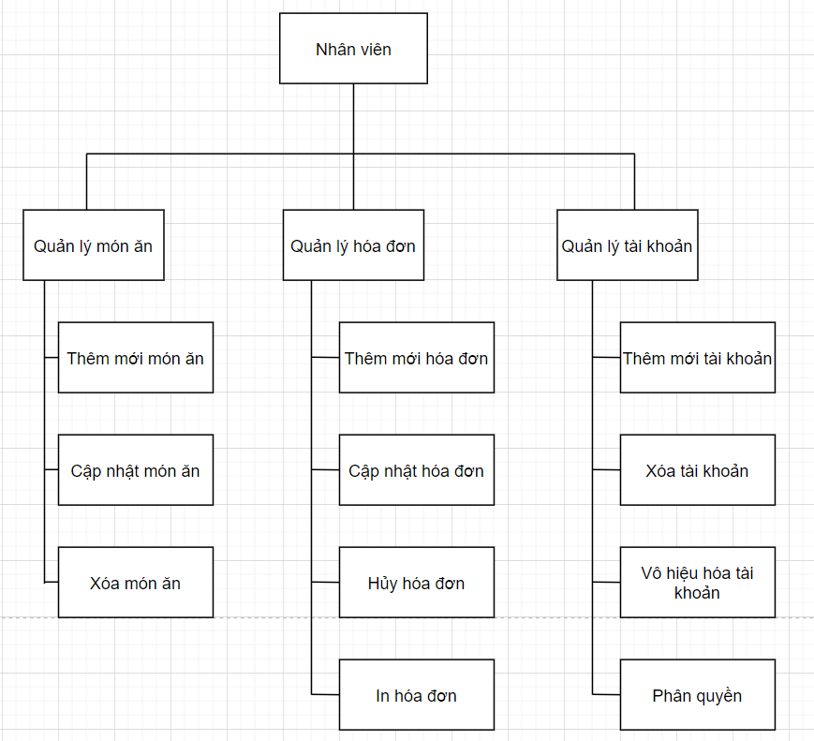

## Sơ đồ Erd

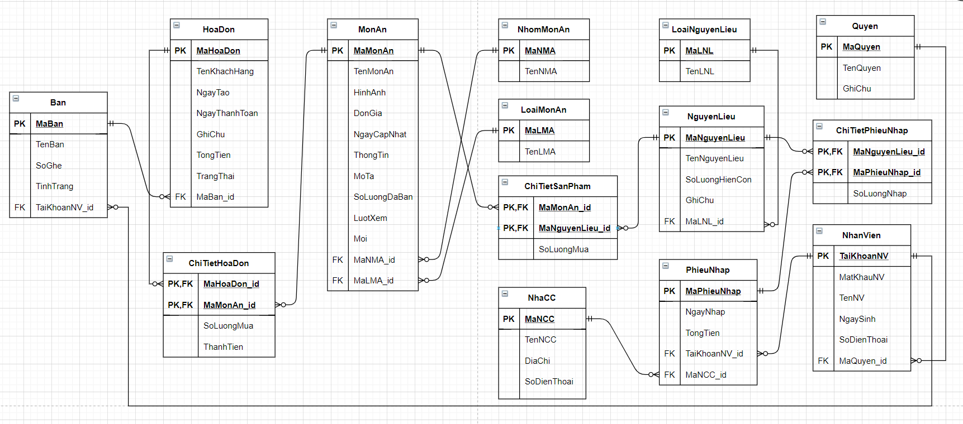

## Biểu đồ Usecase tổng quát

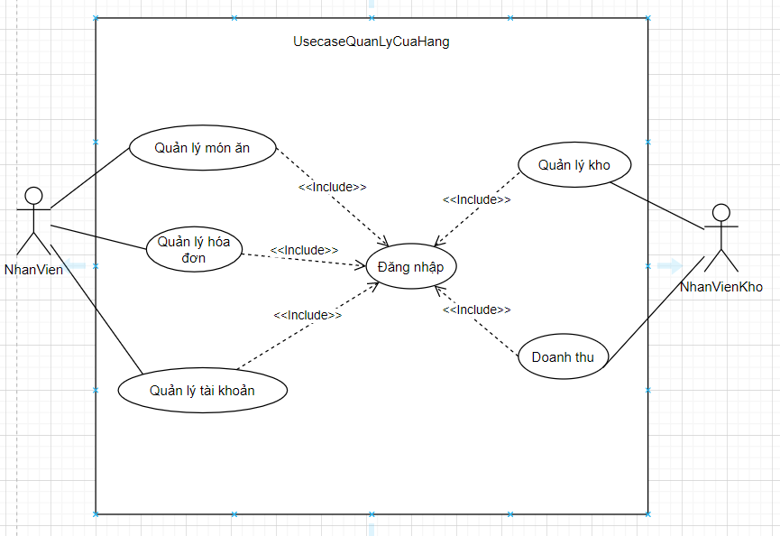

## Biểu đồ usecase cho nhân viên

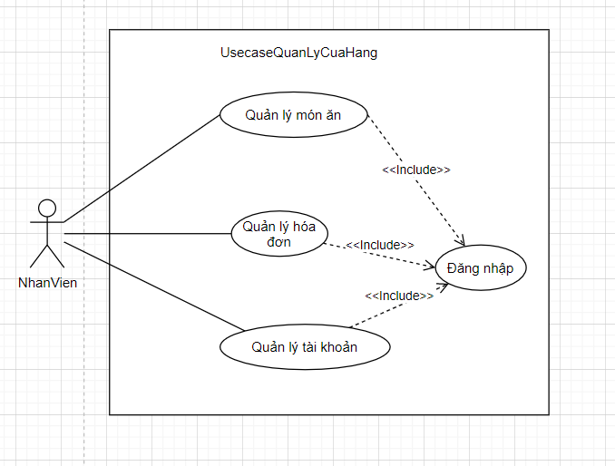

## Đặc tả Usecase



### Đặc tả Usecase đăng nhập

|  |  |  |
| --- | --- | --- |
| **Usecase tham gia** |  | |
| **Tác nhân** | Nhân viên và nhân viên kho | |
| **Chức năng** | Đăng nhập để thực hiện chức năng có yêu cầu quyền truy cập cao | |
| **Đầu vào** | Tài khoản và mật khẩu đăng nhập | |
| **Kết quả** | Đăng nhập thành công hoặc thất bại | |
| **Luồng sự kiện chính** | **Tác nhân** | **Hệ thống** |
| 1. Truy cập vào hệ thống | 1.1. Hiển thị trang đăng nhập |
| 2. Nhân viên, nhân viên kho nhập tên đăng nhập và mật khẩu và chọn đăng nhập | 2.1. Hệ thống kiểm tra tên đăng nhập và mật khẩu có hợp lệ hoặc bỏ trống hay không? Nếu sai sẽ đưa ra thông báo lỗi, ngược lại sẽ thông báo đăng nhập thành công yêu cầu nhập lại |

### Đặc tả Usecase quản lý món ăn

|  |  |  |
| --- | --- | --- |
| **Usecase tham gia** |  | |
| **Tác nhân** | Nhân viên | |
| **Chức năng** | Quản lý thông tin về món ăn như giá bán, tên món ăn... | |
| **Đầu vào** | Mã món ăn, tên món ăn, hình ảnh, đơn giá, ngày cập nhật, mô tả | |
| **Điều kiện tiên quyết** | Đã đăng nhập vào hệ thống | |
| **Kết quả** | Thêm, cập nhật hoặc xóa được thông tin món ăn | |
| **Luồng sự kiện chính** | **Tác nhân** | **Hệ thống** |
| 1. Chọn chức năng quản lý món ăn | 1.1. Hiển thị form danh sách các món ăn và các chức năng cụ thể gồm: thêm, sửa và xóa món ăn |
| 2. Nhân viên chọn chức năng | 2.1. Đưa ra các biểu mẫu theo chức năng |
| 3. Nhân viên hoàn thành công việc và thoát khỏi chức năng quản lý món ăn | 3.1. Hệ thống trở về trang chủ |
| **Luồn sự kiện phụ**  **(thêm mới món ăn)** | 1. Chọn chức năng thêm món ăn | 1.1. Hiển thị trang thêm mới gồm các ô nhập dữ liệu món ăn |
| 2. Nhập thông tin: mã món ăn, tên món ăn, hình ảnh, đơn giá, ngày cập nhật, mô tả | 2.1. Hệ thống kiểm tra thông tin nhân viên nhập vào. Nếu hợp lệ sẽ đưa ra thông báo thêm mới thành công nếu sai sẽ đưa ra thông báo lỗi |
| **Luồn sự kiện phụ**  **(cập nhật món ăn)** | 1. Chọn dòng món ăn muốn cập nhật | 1.1. Hiển thị thông tin món ăn |
| 2.1 Cập nhật lại thông tin muốn thay đổi và chọn lưu | 2.1 Hệ thống kiểm tra thông tin cập nhật. Nếu hợp lệ sẽ trở về trang danh sách món ăn, sai thì đưa ra thông báo lỗi |
| **Luồn sự kiện phụ**  **(xóa món ăn)** | 1. Chọn dòng món ăn muốn xóa và chọn chức năng xóa món ăn | 1.1. Hệ thống hiển thị thông báo “Bạn có muốn xóa món ăn này không?” |
| 2. Nhân viên chọn lưu | 2.1. Hệ thống xóa món ăn khỏi hệ thống và trở về trang danh sách món ăn. (Lưu ý chức năng xóa: CSDL có quan hệ nên một vài trường hợp có tham chiếu sẽ không thực hiện được chức năng xóa) |

### Đặc tả Usecase quản lý hóa đơn

|  |  |  |
| --- | --- | --- |
| **Usecase tham gia** |  | |
| **Tác nhân** | Nhân viên | |
| **Chức năng** | Quản lý thông hóa đơn như danh sách món ăn, thực hiện thanh toán ... | |
| **Đầu vào** | Mã hóa đơn, tên khách hàng, ngày tạo, ngày thanh toán, tổng tiền, trạng thái, mã bàn | |
| **Điều kiện tiên quyết** | Đã đăng nhập vào hệ thống | |
| **Kết quả** | Thêm, cập nhật hoặc xóa được thông tin hóa đơn | |
| **Luồng sự kiện chính** | **Tác nhân** | **Hệ thống** |
| 1. Chọn chức năng quản lý hóa đơn | 1.1. Hiển thị trang danh sách các hóa đơn và các chức năng cụ thể gồm: thêm, sửa và xóa hóa đơn |
| 2. Nhân viên chọn chức năng | 2.1. Đưa ra các biểu mẫu theo chức năng |
| 3. Nhân viên hoàn thành công việc và thoát khỏi chức năng quản lý hóa đơn | 3.1. Hệ thống trở về trang chủ |
| **Luồn sự kiện phụ**  **(thêm mới hóa đơn)** | 1. Chọn chức năng thêm hóa đơn | 1.1. Hiển thị trang thêm mới gồm các ô nhập dữ liệu hóa đơn |
| 2. Nhập thông tin: mã hóa đơn, tên khách hàng, ngày tạo, ngày thanh toán, tổng tiền | 2.1. Hệ thống kiểm tra thông tin nhân viên nhập vào. Nếu hợp lệ sẽ đưa ra thông báo thêm mới thành công nếu sai sẽ đưa ra thông báo lỗi |
| **Luồn sự kiện phụ**  **(cập nhật hóa đơn)** | 1. Chọn **bàn** muốn cập nhật  (Lưu ý: hóa đơn đã thực hiện thanh toán sẽ không được phép chỉnh sữa, chỉ được chỉnh sửa hóa đơn mà khách hàng chưa thực hiện thanh toán) | 1.1. Hiển thị thông tin hóa đơn |
| 2.1 Cập nhật lại thông tin muốn thay đổi và chọn lưu | 2.1 Hệ thống kiểm tra thông tin cập nhật. Nếu hợp lệ sẽ trở về trang danh sách bàn, sai thì đưa ra thông báo lỗi |
| **Luồn sự kiện phụ**  **(xóa hóa đơn)** | 1. Chọn dòng hóa đơn muốn xóa và chọn chức năng xóa hóa đơn  (Lưu ý: khách hàng chưa order món chế biến không thể hoàn trả) | 1.1. Hệ thống hiển thị thông báo “Bạn có muốn xóa hóa đơn này không?” |
| 2. Nhân viên chọn lưu | 2.1. Hệ thống xóa hóa đơn khỏi hệ thống và trở về trang danh sách bàn. |
| **Luồn sự kiện phụ**  **(in hóa đơn)** | 1. Chọn dòng hóa đơn muốn in và chọn chức năng in | 1.1. Hệ thống sẽ thực hiện chức năng in tương ứng hóa đơn đó |

### Đặc tả Usecase quản lý tài khoản

|  |  |  |
| --- | --- | --- |
| **Usecase tham gia** |  | |
| **Tác nhân** | Nhân viên | |
| **Chức năng** | Quản lý tài khoản như: Thêm mới tài khoản, vô hiệu hóa tài khoản hoặc phân quyền giữa nhân viên hoặc nhân viên kho | |
| **Đầu vào** | Tài khoản nhân viên, mật khẩu, họ tên, ngày sinh, số điện thoại... | |
| **Điều kiện tiên quyết** | Đã đăng nhập vào hệ thống | |
| **Kết quả** | Thêm, cập nhật hoặc xóa được thông tin nhân viên | |
| **Luồng sự kiện chính** | **Tác nhân** | **Hệ thống** |
| 1. Chọn chức năng quản lý nhân viên | 1.1. Hiển thị trang danh sách các nhân viên và các chức năng cụ thể gồm: thêm, sửa và xóa nhân viên |
| 2. Nhân viên chọn chức năng | 2.1. Đưa ra các biểu mẫu theo chức năng |
| 3. Nhân viên hoàn thành công việc và thoát khỏi chức năng quản lý nhân viên | 3.1. Hệ thống trở về trang chủ |
| **Luồn sự kiện phụ**  **(thêm mới nhân viên)** | 1. Chọn chức năng thêm mới nhân viên | 1.1. Hiển thị trang thêm mới gồm các ô nhập dữ liệu nhân viên |
| 2. Nhập thông tin: tài khoản, mật khẩu, ngày sinh, số điện thoại… | 2.1. Hệ thống kiểm tra thông tin nhân viên nhập vào. Nếu hợp lệ sẽ đưa ra thông báo thêm mới thành công nếu sai sẽ đưa ra thông báo lỗi |
| **Luồn sự kiện phụ**  **(xóa nhân viên)** | 1. Chọn nhân viên muốn xóa và chọn chức năng xóa nhân viên | 1.1. Hệ thống hiển thị thông báo “Bạn có muốn xóa hóa đơn này không?” |
| 2. Nhân viên chọn lưu | 2.1. Hệ thống xóa nhân viên khỏi hệ thống và trở về trang danh sách nhân viên |
| **Luồn sự kiện phụ**  **(vô hiệu hóa nhân viên)** | 1. Chọn nhân viên muốn xóa và chọn chức năng vô hiệu hóa | 1.1. Hệ thống sẽ cập nhật lại tình trạng nhân viên đó |
| **Luồn sự kiện phụ**  **(phân quyền nhân viên)** | 1. Nhân viên chọn cập nhật nhân viên muốn phân quyền  (chỉ nhân viên mới sử dụng được chức năng này, nhân viên kho không được phép phân quyền) | 1.1. Hệ thống sẽ cập nhật lại quyền đăng nhập của nhân viên đó |

## Sơ đồ hoạt động (Activity Diagram) của hệ thống đề xuất

### Sơ đồ hoạt động đăng nhập

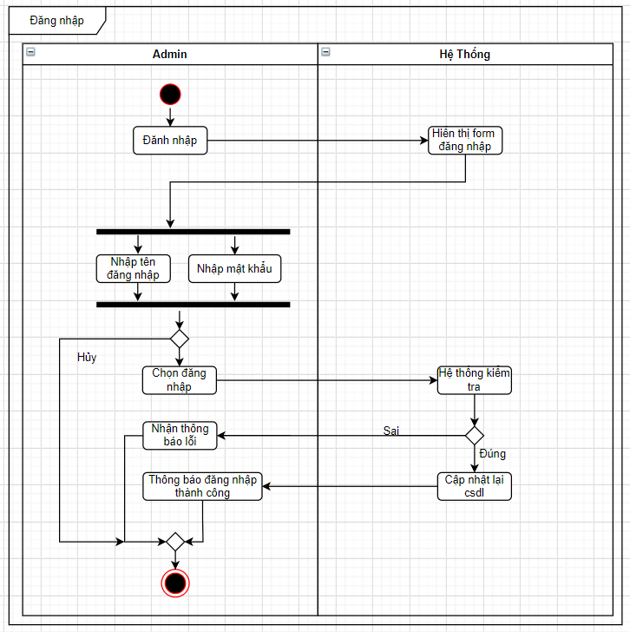

### Sơ đồ hoạt động quản lý món ăn

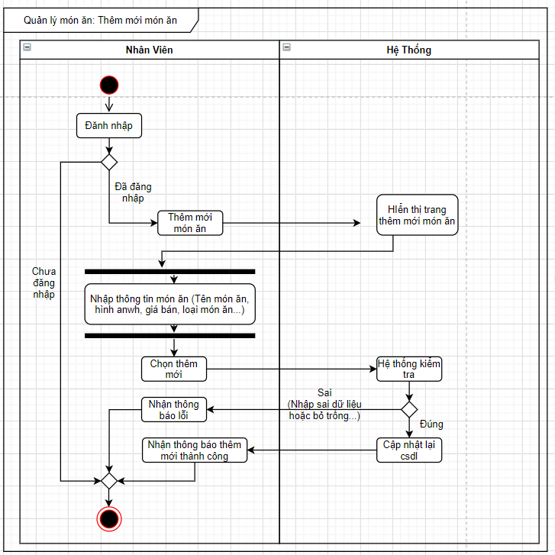

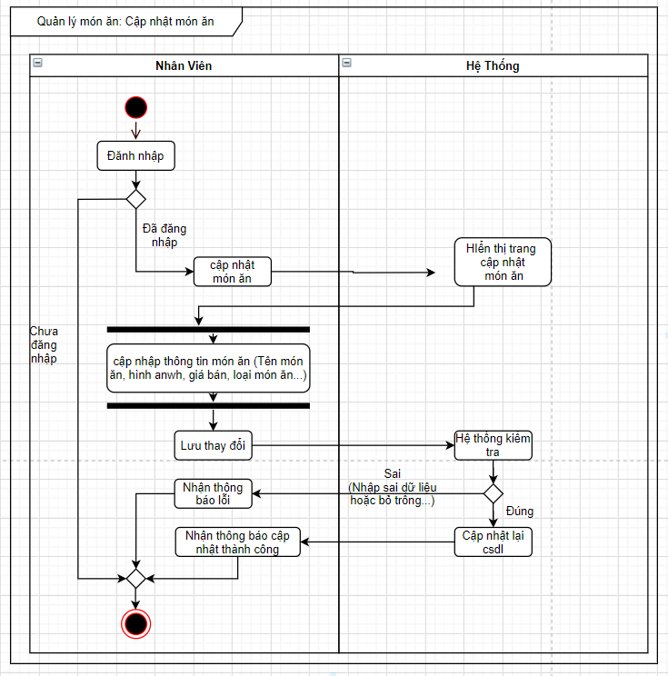

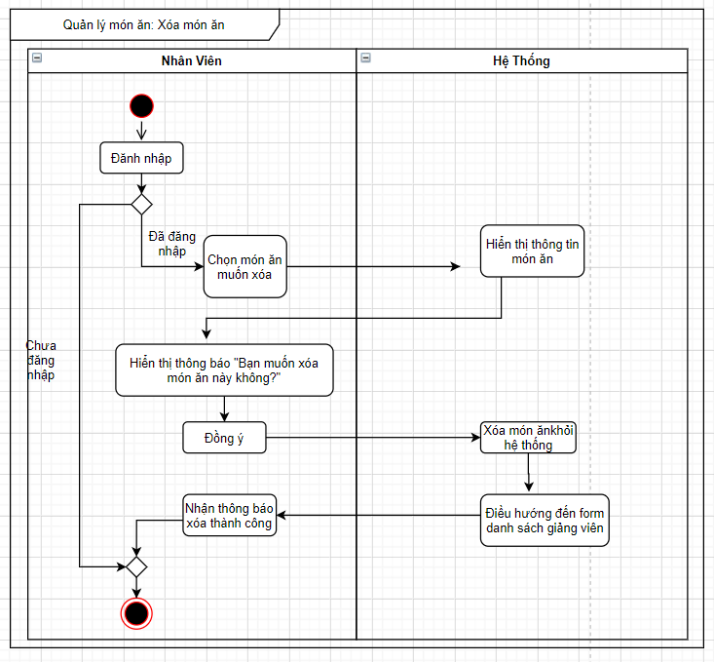

### Sơ đồ hoạt động quản lý hóa đơn

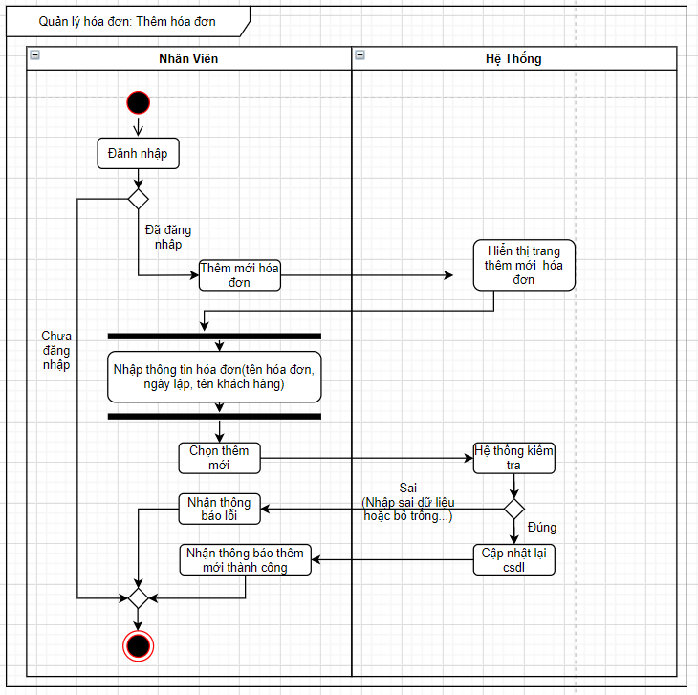

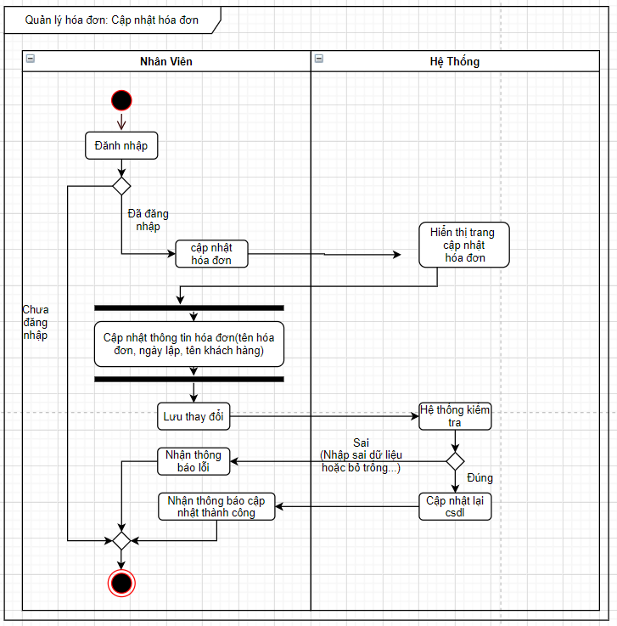

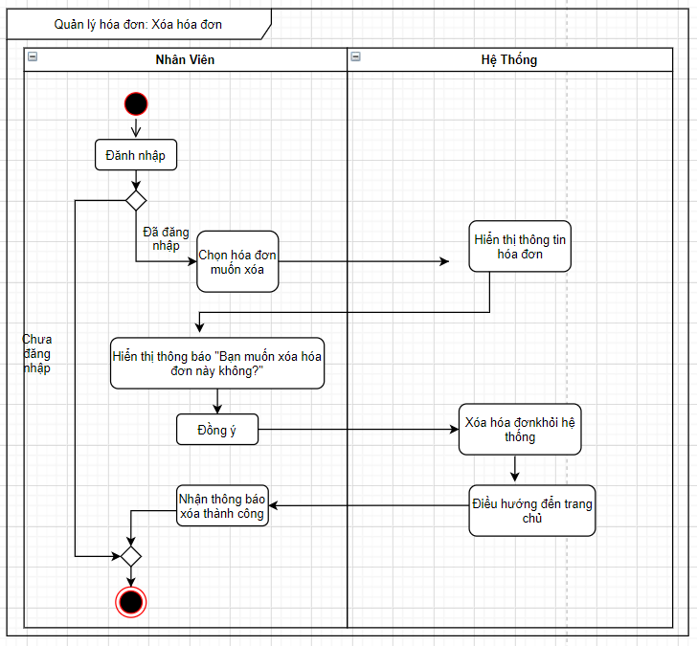

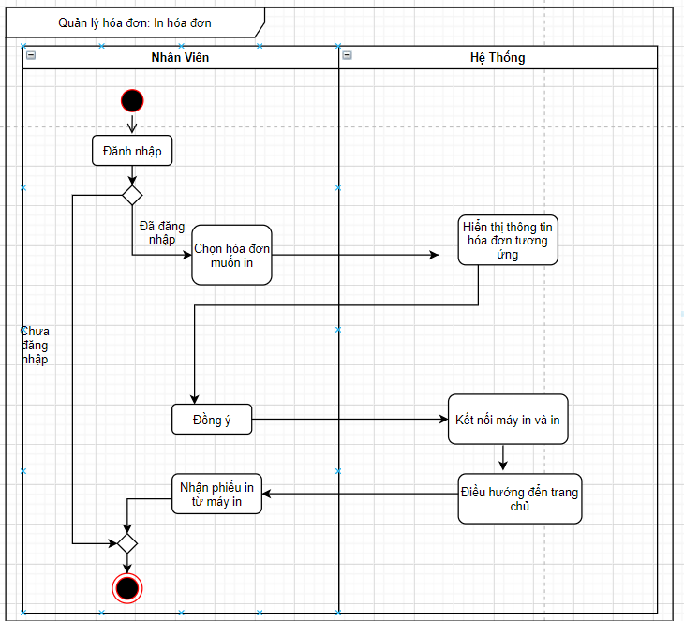

### Sơ đồ hoạt động quản lý tài khoản

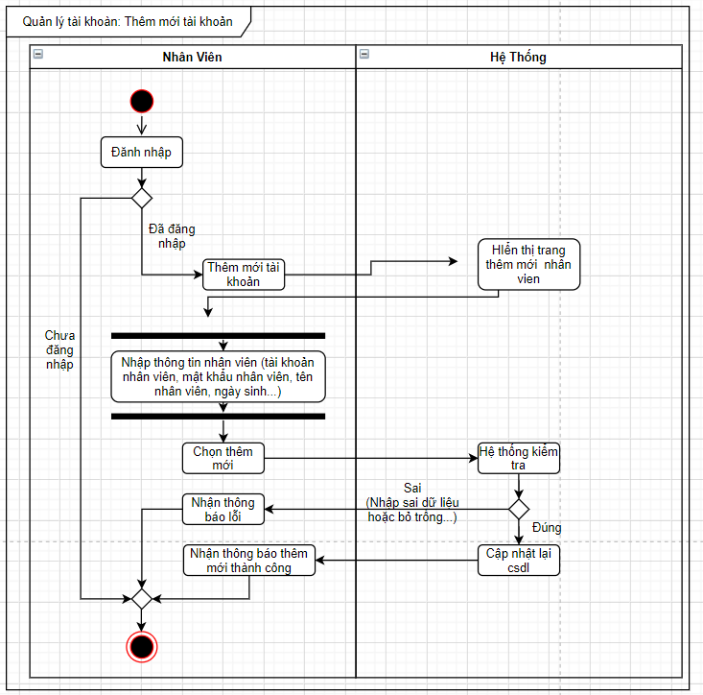

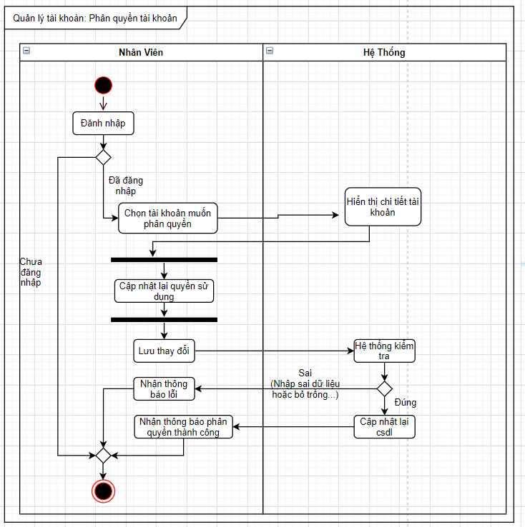

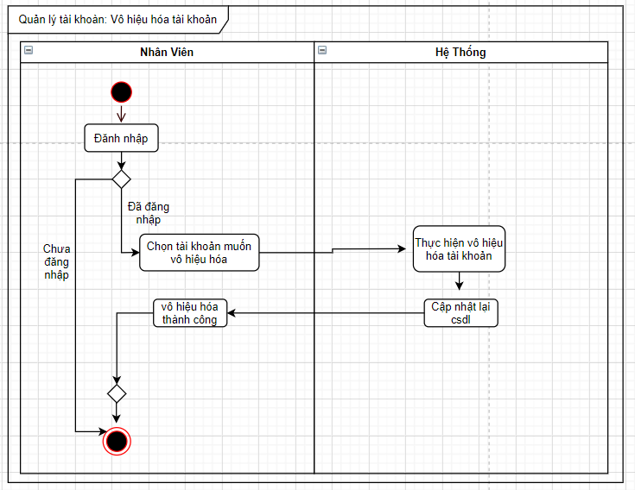

## Thiết kế cơ sở dữ liệu cho hệ thống đề xuất

### Bảng “Quyen”

|  |  |  |  |
| --- | --- | --- | --- |
| TT | Tên thuộc tính | Kiểu dữ liệu | Giải thích & ràng buộc khóa |
| 1 | MaQuyen | int | Mã quyền (Khóa chính) |
| 2 | TenQuyen | Nvarchar(50) | Tên quyền |
| 3 | GhiChu | Nvarchar(100) | Ghi chú |

### Bảng “LoaiNguyenLieu”

|  |  |  |  |
| --- | --- | --- | --- |
| TT | Tên thuộc tính | Kiểu dữ liệu | Giải thích & ràng buộc khóa |
| 1 | MaLNL | int | Mã loại nguyên liệu (Khóa chính) |
| 2 | TenLNL | Nvarchar(100) | Tên loại nguyên liệu |

### Bảng “NhomMonAn”

|  |  |  |  |
| --- | --- | --- | --- |
| TT | Tên thuộc tính | Kiểu dữ liệu | Giải thích & ràng buộc khóa |
| 1 | MaNMA | int | Mã nhóm món ăn (Khóa chính) |
| 2 | TenNMA | Nvarchar(100) | Tên nhóm món ăn |

### Bảng “LoaiMonAn”

|  |  |  |  |
| --- | --- | --- | --- |
| TT | Tên thuộc tính | Kiểu dữ liệu | Giải thích & ràng buộc khóa |
| 1 | MaLMA | int | Mã loại món ăn (Khóa chính) |
| 2 | TenLMA | Nvarchar(100) | Tên loại món ăn |

### Bảng “NhaCC”

|  |  |  |  |
| --- | --- | --- | --- |
| TT | Tên thuộc tính | Kiểu dữ liệu | Giải thích & ràng buộc khóa |
| 1 | MaNCC | int | Mã nhà cung cấp (Khóa chính) |
| 2 | TenNCC | Nvarchar(100) | Tên nhà cung cấp |
| 3 | DiaChi | Nvarchar(200) | Địa chỉ |
| 4 | SoDienThoai | Varchar(10) | Số điện thoại |

### Bảng “MonAn”

|  |  |  |  |
| --- | --- | --- | --- |
| TT | Tên thuộc tính | Kiểu dữ liệu | Giải thích & ràng buộc khóa |
| 1 | MaMonAn | int | Mã món ăn (Khóa chính) |
| 2 | TenMonAn | Nvarchar(255) | Tên món ăn |
| 3 | HinhAnh | Nvarchar(255) | Hình ảnh |
| 4 | DonGia | Foat | Đơn giá |
| 5 | NgayCapNhat | Date | Ngày cập nhật |
| 6 | ThongTin | Nvarchar(255) | Thông tin |
| 7 | MoTa | Nvarchar(255) | Mô tả |
| 8 | SoLuongDaBan | Int | Số lượng đã bán |
| 9 | LuotXem | Int | Lượt xem |
| 10 | Moi | Int | Mới |
| 11 | MaNMA_id | Int | Mã nhóm món ăn id (Khóa ngoại) |
| 12 | MaLMA_id | Int | Mã loại món ăn id (Khóa ngoại) |

### Bảng “NguyenLieu”

|  |  |  |  |
| --- | --- | --- | --- |
| TT | Tên thuộc tính | Kiểu dữ liệu | Giải thích & ràng buộc khóa |
| 1 | MaNguyenLieu | int | Mã nguyên liệu (Khóa chính) |
| 2 | TenNguyenLieu | Nvarchar(200) | Tên nguyên liệu |
| 3 | SoLuongHienCon | Int | Số lượng hiện còn |
| 4 | GhiChu | Nvarchar(255) | Ghi chú |
| 5 | MaLNL_id | Int | Mã loại nguyên liệu id (Khóa ngoại) |

### Bảng “NhanVien”

|  |  |  |  |
| --- | --- | --- | --- |
| TT | Tên thuộc tính | Kiểu dữ liệu | Giải thích & ràng buộc khóa |
| 1 | TaiKhoanNV | Varchar(50) | Tài khoản nhân viên (Khóa chính) |
| 2 | MatKhauNV | TaiKhoanNV | Mật khẩu nhân viên |
| 3 | TenNhanVien | Nvarchar(100) | Tên nhân viên |
| 4 | NgaySinh | Date | Ngày sinh |
| 5 | SoDienThoai | Varchar(10) | Số điện thoại |
| 6 | MaQuyen_id | Int | Mã quyền id (Khóa ngoại) |

### Bảng “PhieuNhap”

|  |  |  |  |
| --- | --- | --- | --- |
| TT | Tên thuộc tính | Kiểu dữ liệu | Giải thích & ràng buộc khóa |
| 1 | MaPhieuNhap | Int | Mã phiếu nhập (Khóa chính) |
| 2 | NgayNhap | Date | Ngày nhập |
| 3 | TongTien | Float | Tổng tiền |
| 4 | TaiKhoanNV_id | Varchar(50) | Tài khoản nhân viên id (Khóa ngoại) |
| 5 | MaNCC_id | Int | Mã nhà cung cấp id (Khóa ngoại) |

### Bảng “ChiTietPhieuNhap”

|  |  |  |  |
| --- | --- | --- | --- |
| TT | Tên thuộc tính | Kiểu dữ liệu | Giải thích & ràng buộc khóa |
| 1 | MaNguyenLieu_id | Int | Mã nguyên liệu id (Khóa chính, khóa ngoại) |
| 2 | MaPhieuNhap_id | Int | Mã phiếu nhập id (Khóa chính, khóa ngoại) |
| 3 | SoLuongNhap | Int | Số lượng nhập |

### Bảng “ChiTietSanPham”

|  |  |  |  |
| --- | --- | --- | --- |
| TT | Tên thuộc tính | Kiểu dữ liệu | Giải thích & ràng buộc khóa |
| 1 | MaMonAn_id | Int | Mã món ăn id (Khóa chính, khóa ngoại) |
| 2 | MaNguyenLieu_id | Int | Mã nguyên liệu id (Khóa chính, khóa ngoại) |
| 3 | SoLuongDung | Int | Số lượng nhập |

### Bảng “Ban”

|  |  |  |  |
| --- | --- | --- | --- |
| TT | Tên thuộc tính | Kiểu dữ liệu | Giải thích & ràng buộc khóa |
| 1 | MaBan | Int | Mã bàn (Khóa chính) |
| 2 | TenBan | Nvarchar(50) | Tên bàn |
| 3 | SoGhe | Int | Số ghế |
| 4 | TinhTrang | Int | Tình trạng |
| 5 | TaiKhoanNV_id | Varchar(50) | Tài khoản nhân viên id (Khóa ngoại) |

### Bảng “HoaDon”

|  |  |  |  |
| --- | --- | --- | --- |
| TT | Tên thuộc tính | Kiểu dữ liệu | Giải thích & ràng buộc khóa |
| 1 | MaHoaDon | Int | Mã hóa đơn (Khóa chính) |
| 2 | TenKhachHang | Nvarchar(100) | Tên khách hàng |
| 3 | NgayTao | Datetime | Ngày tạo |
| 4 | NgayThanhToan | Datetime | Ngày thanh toán |
| 5 | GhiChu | Nvarchar(200) | Ghi chú |
| 6 | TongTien | Float | Tổng tiền |
| 7 | TrangThai | Int | Trạng thái |
| 8 | MaBan_id | Int | Mã bàn id (Khóa ngoại) |

### Bảng “ChiTietHoaDon”

|  |  |  |  |
| --- | --- | --- | --- |
| TT | Tên thuộc tính | Kiểu dữ liệu | Giải thích & ràng buộc khóa |
| 1 | MaHoaDon | Int | Mã hóa đơn id (Khóa chính, khóa ngoại) |
| 2 | MaMonAn_id | Int | Mã món ăn id (Khóa chính, khóa ngoại) |
| 3 | SoLuongMua | Int | Số lượng mua |
| 4 | ThanhTien | Float | Thành tiền |

* Mô hình cơ sỡ dữ liệu quan hệ

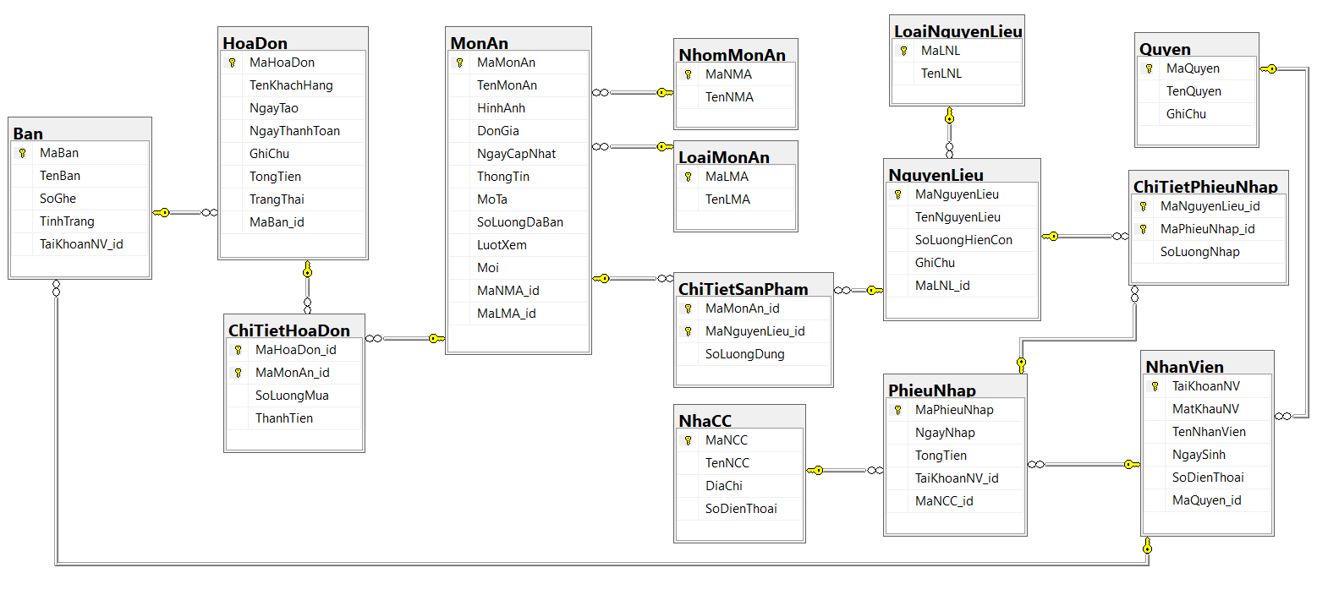

## Tổng kết

* Xác định lại chức năng của hệ thống để đưa ra các sơ đồ usecase, activity tương ứng nhằm hiểu quy trình của từng chức năng
* Xây dựng được cơ sở dữ liệu hoàn chỉnh để lưu trữ thông tin